Заходим на сайт gosuslugi.ru.
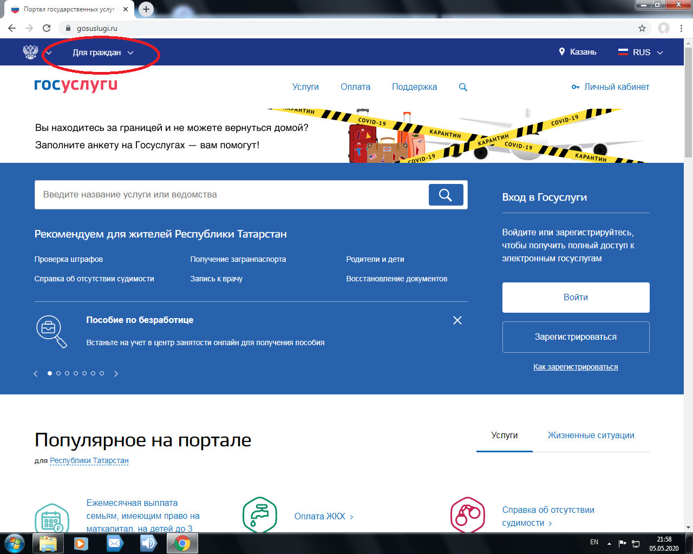
Выбираем раздел для предпринимателей, в проходим по ссылке "ВОЙТИ":
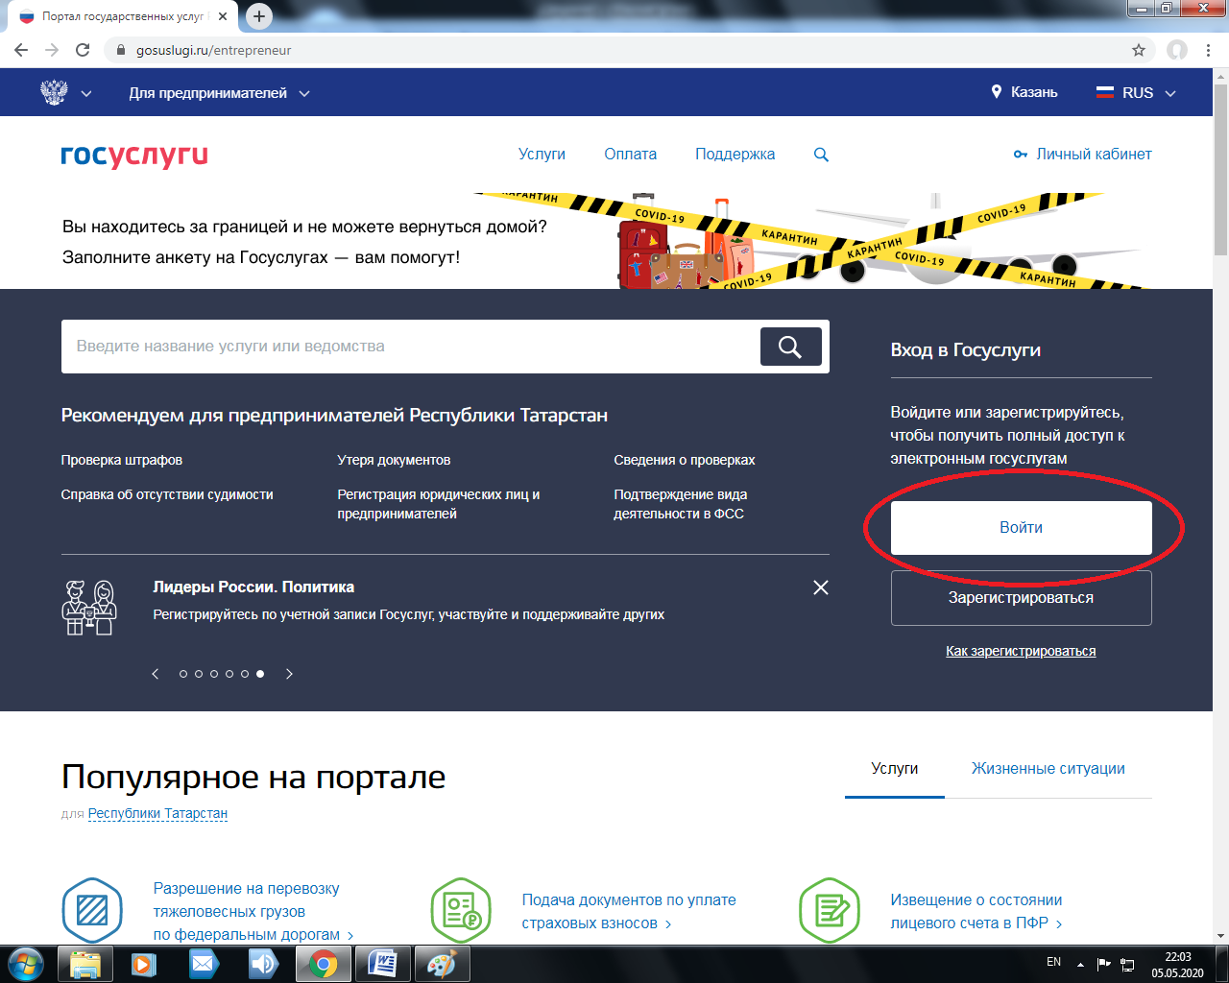
Вводим логин и пароль:
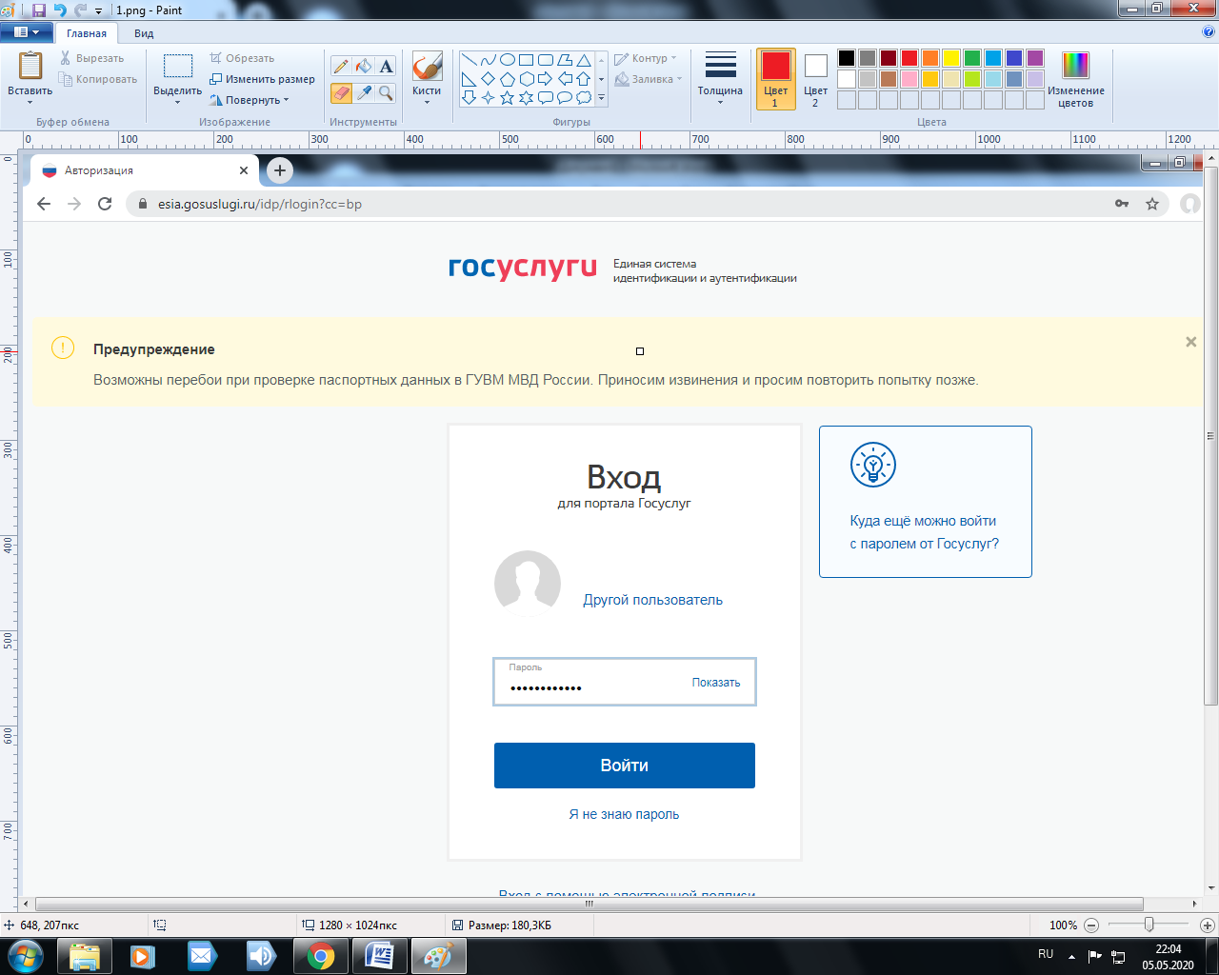
Выбираем вход для предпринимателя:
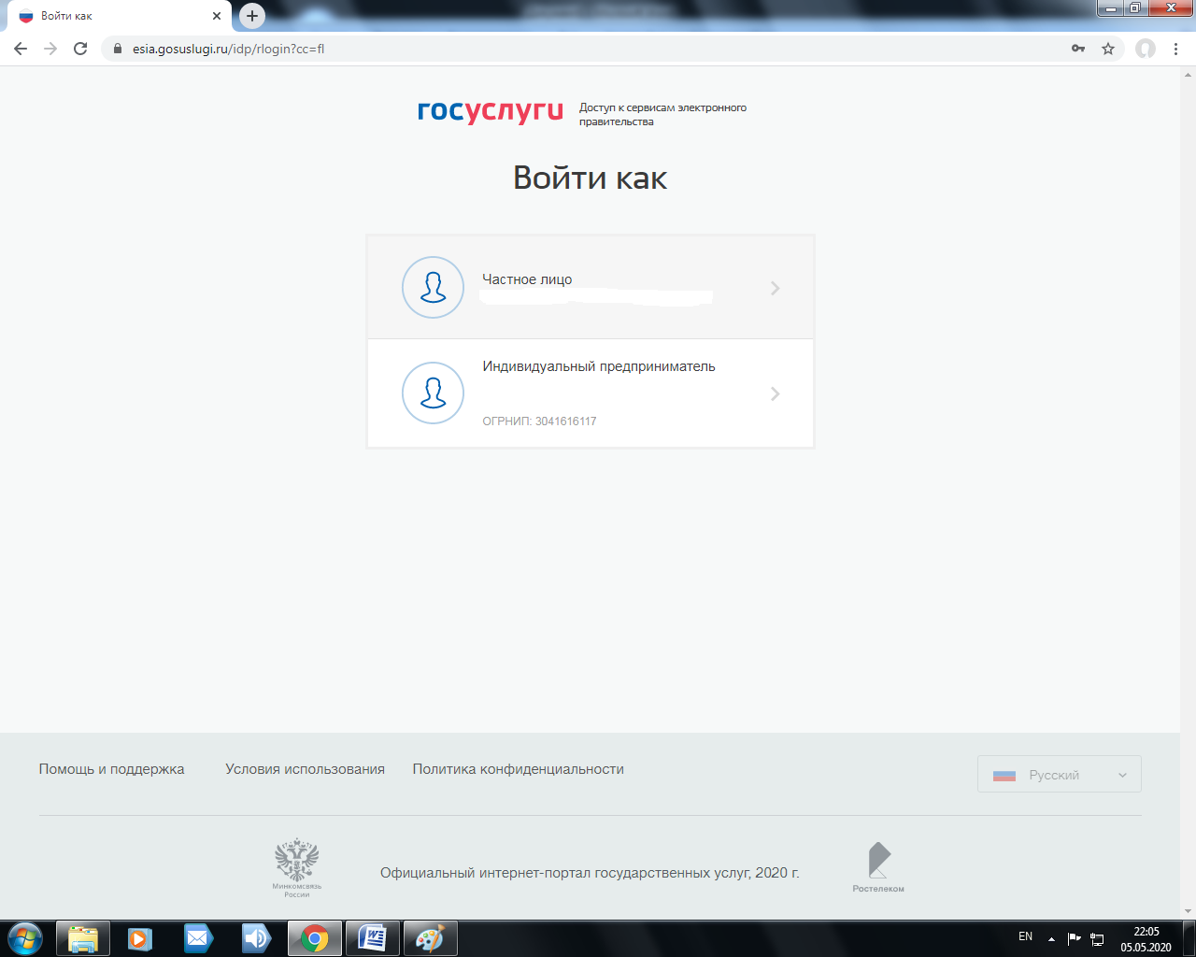
После входа прокручиваем ниже, проходим по вкладке "Все услуги":
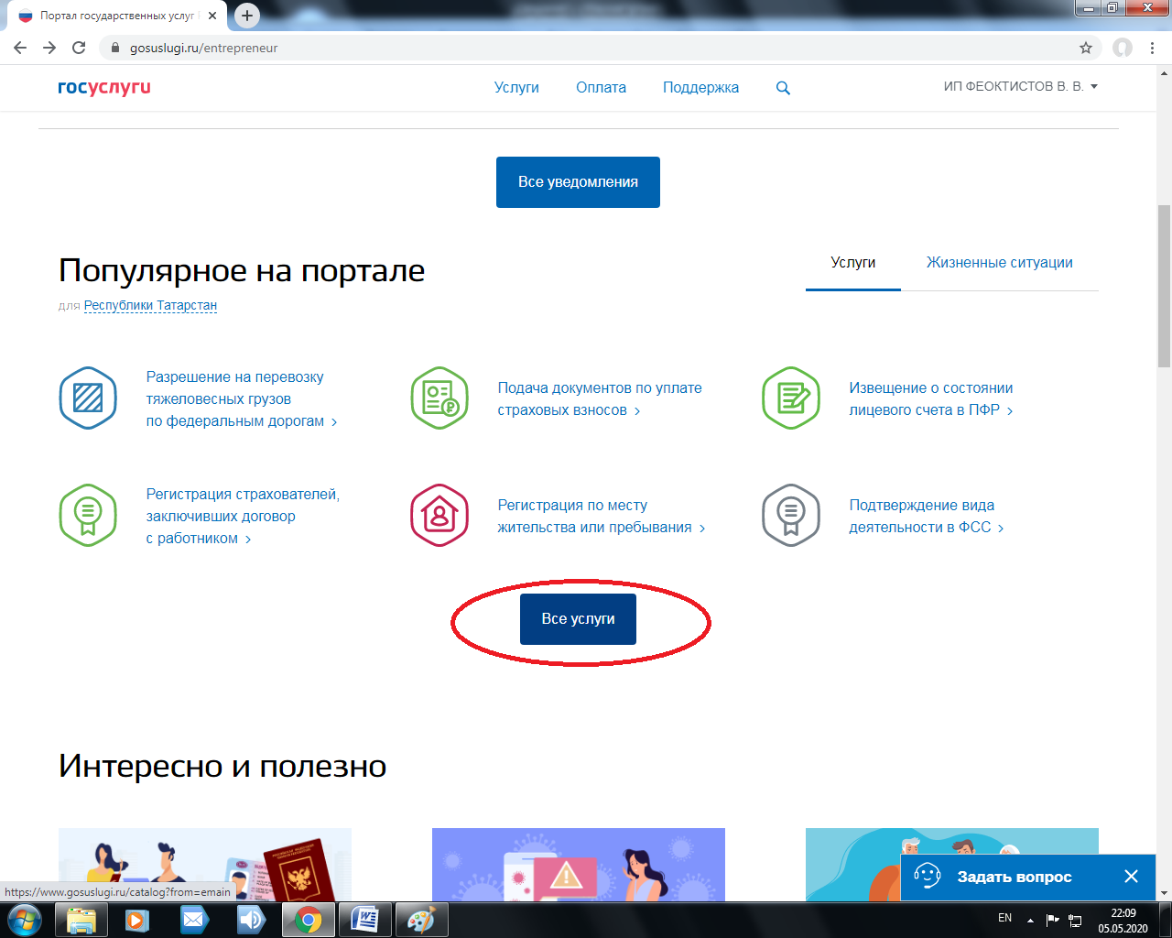
Выбираем вкладку "Органы власти", далее "ФНС России":
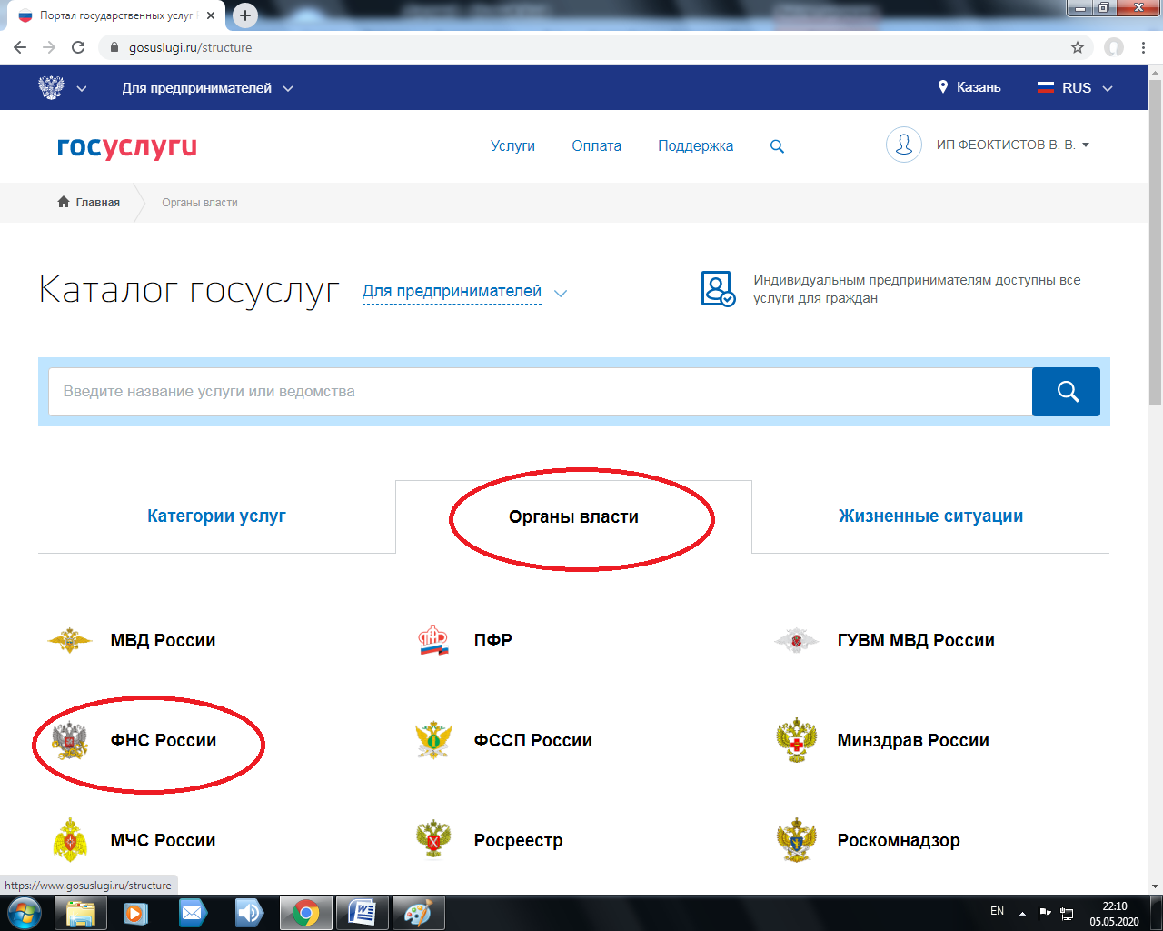

Далее выбираем вкладку "Сведения о наличии счетов юрлица или ИП в банках":
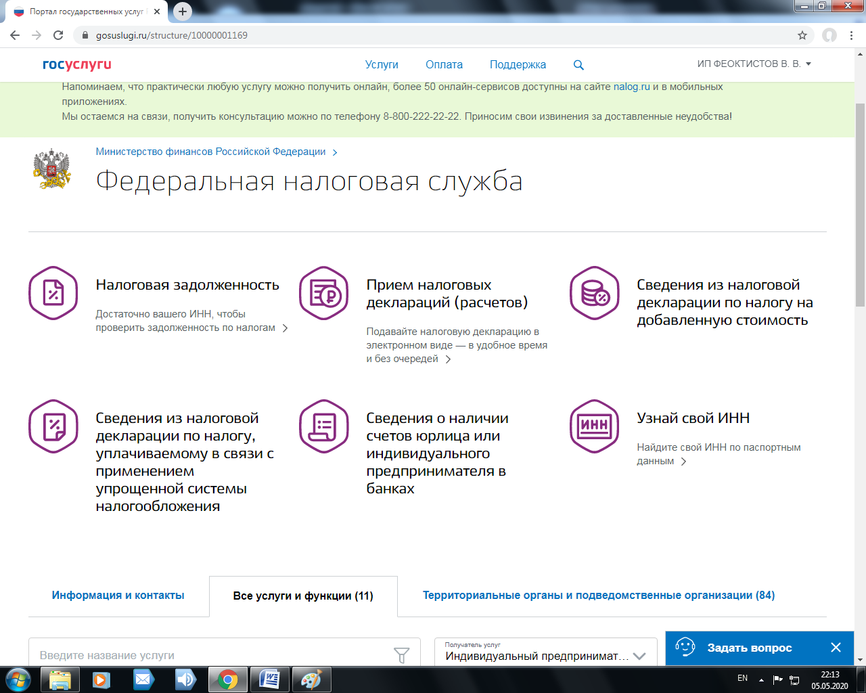
Далее проходим на ссылку "Получить услугу":
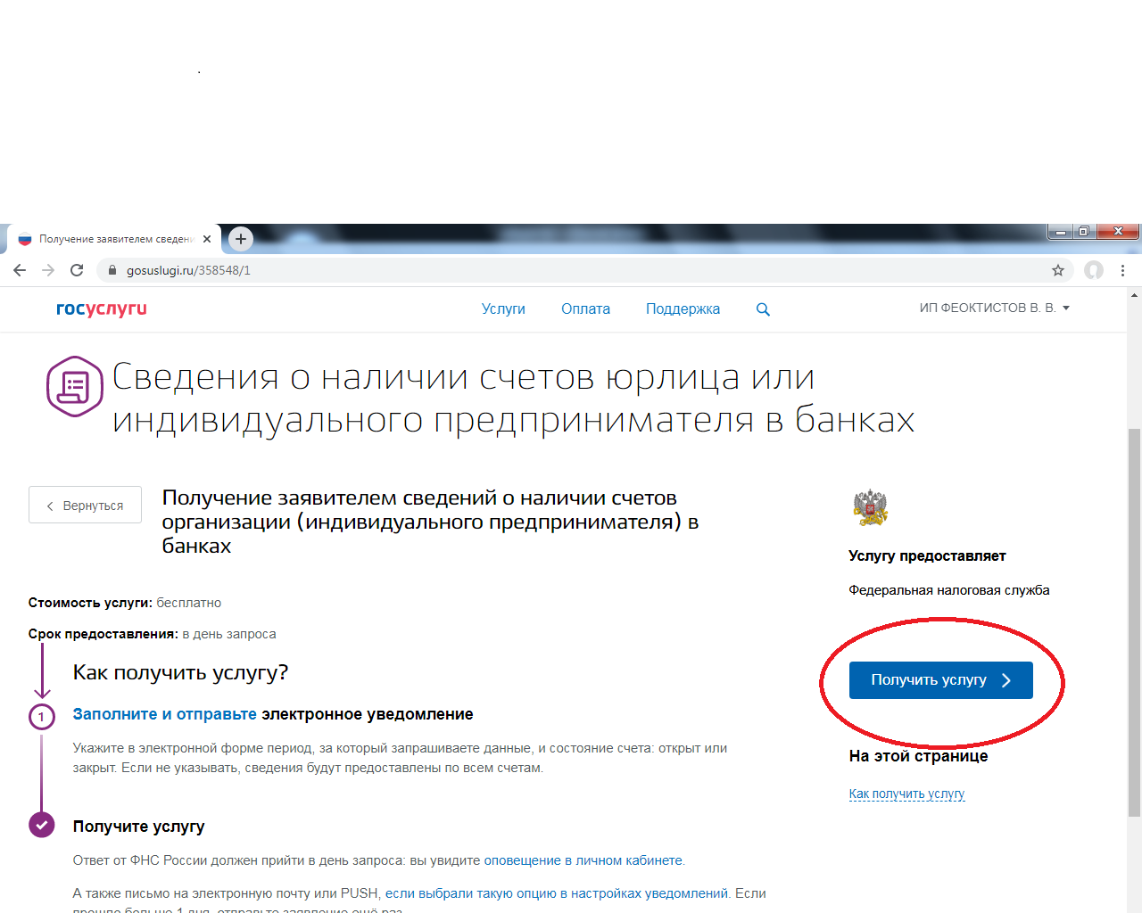
Заполняем дату (дата регистрации физ лица в качестве ИП) и отправляем заявление:
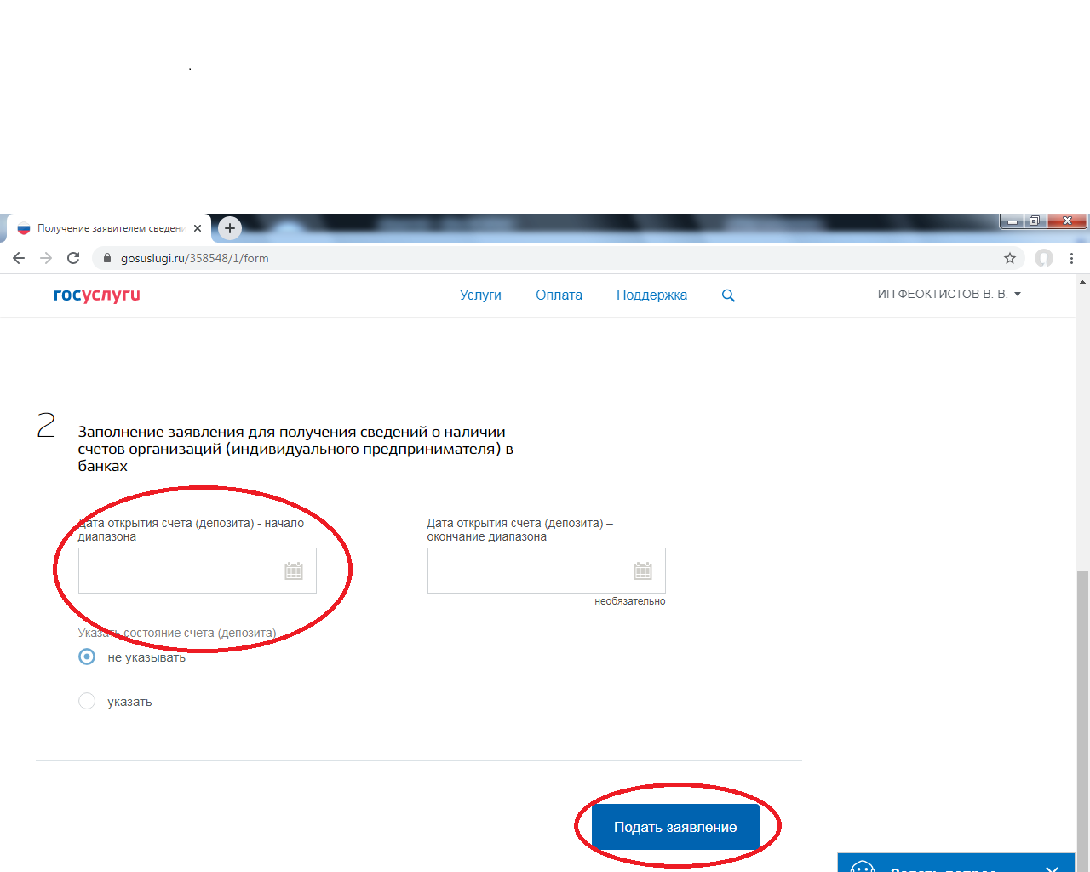
По результатам обработки заявления получаем 2 файла, один из которых электронный документ, второй ЭЦП.

